- COMPRÉHENSION ORALE

- Écoute et associe. (Audio 4)
- Écoute et réponds (Audio 5).
1. Pourquoi les deux amies préparent une tarte au citron ?
a. Pour un dîner chez Stéphanie
b. Pour l’anniversaire de Stéphanie
c. Pour une fête dans la classe de Stéphanie
2. Complète la recette de la tarte au citron.
a. Pour la pâte :
________ grammes de farine
________ grammes de beurre
b. Pour la crème de citron :
________ grammes de sucre
________ œufs
________ de citron
3. Quels ustensiles de cuisine utilisent les deux amies ? Coche les bonnes images.
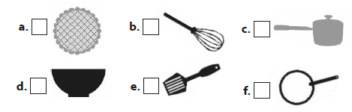
4. Mets dans l’ordre les différentes étapes de la recette.
a. n°……… : verser le zeste de citron.
b. n°……… : verser la crème de citron dans le plat.
c. n°……… : mélanger la farine et le beurre dans un saladier.
d. n°……… : mélanger le sucre et les œufs.
e. n°……… : étaler la pâte.
5. Combien de temps faut-il cuire la tarte ? ______ minutes.
6. Que disent les deux amies pour exprimer leur appréciation ?
a. C’est dégoûtant ! b. C’est délicieux ! c. C’est un régal !
- PRODUCTION ORALE

- Dis quels plats tu aimes cuisiner.

- Qui cuisine chez toi ? Parle de la spécialité de chaque membre de ta famille.

- Joue la scène. Un ami français te rend visite. Tu lui expliques les spécialités culinaires de ton pays ou de ta région.

- Tu veux acheter les ingrédients dans une épicerie pour faire une omelette. Tu as 11€ dans ton portemonnaie. Sélectionne les produits selon tes préférences et joue la scène.
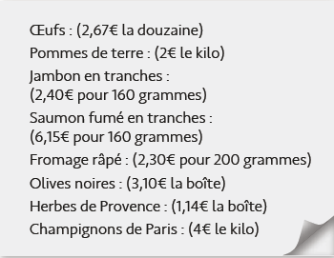

- PRODUCTION ÉCRITE
- Fais la liste de tes trois plats préférés.

- Trouve les aliments qui composent ces trois plats.

- Écris la recette de ton plat préféré.

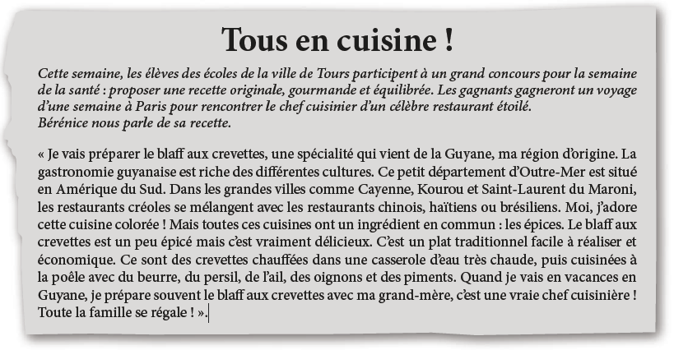
- COMPRÉHENSION ÉCRITE

- Lis le texte et réponds aux questions.

1. Que préparent les élèves de Tours ?
a. un concours b. un voyage à Paris c. un voyage en Guyane
2. Pour la semaine de la santé, les élèves doivent préparer une recette de cuisine créole.
a. Vrai b. Faux
3. Quelle recette va préparer Bérénice ?

4. De quelle région vient Bérénice ?

5. Les plats de sa région sont souvent épicés.
a. Vrai b. Faux
6. La recette préparée par Bérénice est :
a. un dessert b. facile à réaliser c. sucrée
d. économique e. chaude f. amère
7. Avec qui Bérénice prépare cette recette quand elle est en vacances ?

